FINAL PROJECT 개발 보고서
COUSRE | KITRI 이공계 전문기술연수 과정 Intern 50th
SUBJECT | KITRI FINAL PROJECT
TITLE | 술친구 주선자(HelloDrinking)
P.M. | 전 재 형 | Team Members | 전재형, 정길수, 정찬규
Principal Engr. | 김 진 석 | Duration | 2011.07.18. ~ 2011.09.02.
한국정보기술연구원(KITRI)의 프로젝트 수행 규정에 의거하여
2011년 이공계기술연수과정 50차 서비스지향 오픈프레임워크 기반 애플리케이션 개발 과정 3 조의 최종 프로젝트 개발 보고서를 아래와 같이 제출합니다.

P.M. - 키 트 리 (인)

2011년 09월 02일

한 국 정 보 기 술 연 구 원 장 귀 하

FINAL PROJECT 개발예정 보고서
COUSRE | 이공계 전문기술연수과정 50th
SUBJECT | KITRI FINAL PROJECT
TITLE | 술친구 주선자
P.M. | 정 찬규 | Team Members | 정 길수, 정 찬규, 전 재형
Principal Engr. | 김 진석 | Duration | 2011.07.18 ~ 2011.09.02.
한국정보기술연구원(KITRI)의 프로젝트 수행 규정에 의거하여
2011년 이공계 전문기술연수과정 서비스지향 오픈프레임워크 기반 프로젝트 개발과정 3 조의 최종 프로젝트 개발예정 보고서를 아래와 같이 제출합니다.

P.M. - 전 재 형 (인)

2011년 07월 11일

한 국 정 보 기 술 연 구 원 장 귀 하
1. 프로젝트 개요
위치 정보를 바탕으로 만남을 제안하는 안드로이드 어플리케이션 제작.
- 개발 동기 및 필요성
1. 안드로이드 폰 사용자 증가
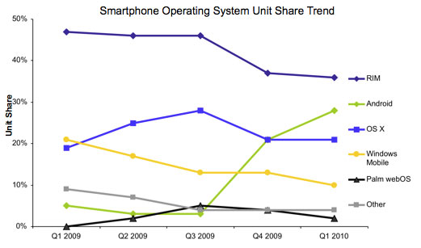

2. 즉석만남의 이슈 및 관심 증가

3. 즉석만남을 하기 위한 리스크
- 마음에 드는 상대를 찾는데 소요되는 비용이 크다.
- 상대의 정보가 없다.

- 목표 : 즉석 만남의 기회 및 편의를 제공하기 위함
1. 장소 정보를 제공
2. 위치 계측 및 방향성에 대한 쉬운 접근을 제공
3. 위치 기반 서비스의 활용에 대해 학습
4. 완성도 있는 프로그램의 제작 및 관련 보고서 작성
5. 프로그램 판매를 통한 수익 창출 및 수익 구조에 대한 체험을 목표

- 경쟁 상품
- 1Km : 아이폰 어플리케이션
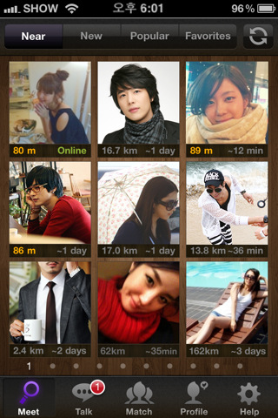 | - 현재 자신의 위치에서 특정 거리 내의 사용자를 검색  - 자신의 위치를 기초로 불특정 상대방을 검색  - 사진 위주의 정보를 제공  - 프로필 정보를 기초로 상대방을 검색 가능

- Hi There : 안드로이드 어플리케이션
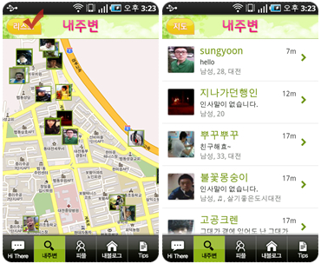 | - 가입된 사용자 모두에게 메시지를 전송  - 자신의 위치를 기초로 불특정 상대방을 검색  - 지도에서 타 사용자의 위치 정보를 확인 가능  - 개인 블로그 생성 및 이용

2. 개발 환경

개발 도구
  - eclipse-java-helios-SR2-win32 를 기본 개발 언어로 사용한다.
  - Java JDK 1.6 을 Java 프로그램 개발 Kit로 사용한다.
  - Android SDK 2.1 를 Android 개발 Kit로 사용한다.
  - Map 정보 활용을 위해 Naver Map Api를 사용한다.
    - http://dev.naver.com/openapi/apis/map/android/example
  - Motorola Motoroi (Android version: 2.1)을 기본 테스트기로 사용한다.
  - Oracle 10g XE 를 Database로, SQL developer를 Database 관리 도구로 사용한다.
  - Git(eGit 1.0.0) 을 형상 관리 툴로서 사용한다.
    - http://www.eclipse.org/egit/
  - 그 외 설계를 위해 StarUML, ERWin 등 을 사용한다.

- 역할 분담
이름 | 역할
전재형 | 프로젝트 매니저, Server Client DB 기능 설계 및 구현
정길수 | Client UI 설계 및 구현
정찬규 | Server DB 기능 설계 및 구현

- 개발 일정
 | 2011. 07. 18 | 2011. 07. 19 | 2011. 07. 20 | 2011. 07. 21 | 2011. 07. 22 | 2011. 07. 25 | 2011. 07. 26 | 2011. 07. 27 | 2011. 07. 28 | 2011. 07. 29
기능 분석
시스템 명세
기능 명세
DB 명세
DB 구축
Server 설치
Server 분석논리)
Server 설계(물리)
Server 구현
Client 분석(논리)
Client 설계(물리)
Client 구현
Server-Client
통신 연계
Debugging
결과 보고서 및
발표 자료 제작

3. 시스템
[시스템 개요]
- 필수 기능
- 회원 가입 및 로그인
- 게시 정보를 입력
- 메시지 전달 및 수신
- 위치 정보를 통한 지도 표현
- 위치 정보를 바탕으로 증강 현실 구현

- 사용 개요
  - 만남을 원하는 사용자가 관련 정보를 게시한다.
  - 자신의 위치 정보를 바탕으로 하여, 거리가 가까운 순서로 만남을 원하는 사용자가 게시한 정보를 리스트 형태로 게시한다.
    - Map, 증강현실 형태의 정보 보기로 전환가능 하다.
  - 게시된 정보를 통해 마음에 드는 상대에게 메시지를 보낸다.
  - 메시지를 받은 이용자는 상대방의 정보를 확인한 후, 허락 여부를 결정하여 연락을 취한다.

- 뷰 개요
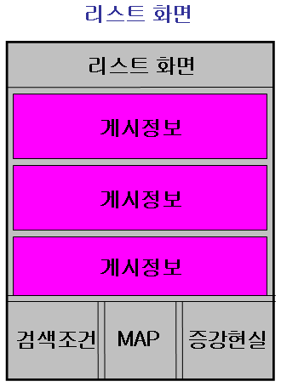 | - 게시정보: 자신 및 일행을 홍보  - 게시정보를 통해 게시자의 프로필을 확인 가능
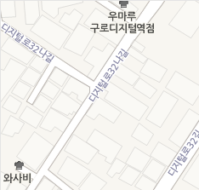 | - 지도에서 타 사용자의 위치 확인  - 상점 등 주변 정보 확인
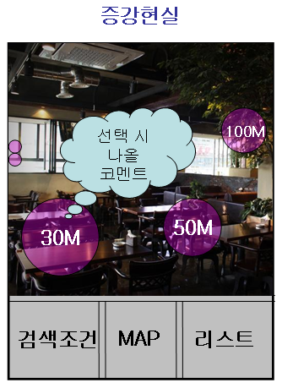 | - 카메라 모드를 기초로 타 사용자의 방향과 거리를 표현

- 모델 개요
- 개인 정보
  - 필수 기재 사항: 아이디, 암호, 성별
  - 선택 기재 사항: 이름, 나이, 사진, 홈페이지, 주소, 전화번호
- 게시 정보
  - 필수 기재 사항 : 사진, 인원, 위치
  - 선택 기재 사항 : 나이, 주량, 코멘트

목차

1. 서론 11
1.1. 개발의 필요성 및 목적 11
1.1.1. 개발의 필요성 11
1.1.2. 개발의 목적 12
1.2. 개발의 범위 및 방법 12
1.2.1. 역할 분담 12
1.2.2. 개발 일정 12
2. 사례분석 14
2.1. 사례에 대한 현황 14
2.2. 유사 App 14
3. 프로젝트 수행내용 17
3.1. 수행범위 17
3.1.1. 개요 17
3.2. 설치법 18
3.3. 시스템 아키텍처 모델 23
3.3.1. Business Model 23
3.3.2. Achitecture Model 23
3.4. 개발 환경 23
3.4.1. 개발툴 23
3.4.2. 버전관리계획 24
3.4.3. 데이터베이스 접근 계획 24
3.5. 명명 규칙 25
3.5.1. 디렉토리 명명 규칙 25
3.5.2. Class 및 interface 명명 규칙 25
3.5.3. Class 내부의 변수 및 메서드 명명 규칙 25
3.5.4. 리소스 id의 명명 규칙 26
3.5.5. 데이터베이스 명명 규칙 26
3.6. 개발 구조 27
3.6.1. 디렉토리 구조 27
3.6.2. 공용 라이브러리 구조 27
3.7. 기능 요구서 28
3.8. 데이터베이스 명세 30
3.8.1. USERINFO : 가입된 사용자의 정보 테이블 30
3.8.2. POSTINFO : 게시물의 정보 테이블 31
3.8.3. LOGINHISTORY : 로그인 시도 기록 테이블 33
3.8.4. 사용 Sequence 34
3.9. Mobile Node(Android Client) 35
3.9.1. 디렉토리 구성 35
3.9.2. 패키지 구성 35
3.9.3. 클래스 관계 개요도 35
3.9.4. Application Classes 36
3.9.5. Activity / View Classes 38
3.9.6. Sensor Classes 46
3.9.7. Utillity Classes 48
3.10. Service Server 49
3.10.1. 디렉토리 구성 49
3.10.2. 패키지 구성 49
3.10.3. 클래스 관계 개요도 50
3.10.4. Server Classes 50
3.10.5. DAO Classes 52
3.10.6. Request Classes 55
3.10.7. Data Model Classes 57
4. 결론 60
4.1. 미구현 기능 및 미해결 문제점 60
4.2. 패치 예정 사항 60
4.3. 소감 60
4.3.1. 전재형 60
4.3.2. 정길수 60
참고자료 62

서론

개발의 필요성 및 목적

개발의 필요성

- 안드로이드 폰 사용자 증가
- 즉석만남의 이슈 및 관심 증가

- 즉석만남을 위한 리스크
  - 마음에 드는 상대를 찾는데 소요되는 비용이 크다.
  - 상대의 정보가 없다.

개발의 목적
- 목표 : 즉석 만남의 기회 및 편의를 제공하기 위함
- ✓ 장소 정보를 제공
- ✓ 위치 계측 및 방향성에 대한 쉬운 접근을 제공
- ✓ 위치 기반 서비스의 활용에 대해 학습
- ✓ 완성도 있는 프로그램의 제작 및 관련 보고서 작성
- ✓ 프로그램 판매를 통한 수익 창출 및 수익 구조에 대한 체험을 목표

개발의 범위 및 방법

역할 분담
이름 | 역할
전재형 | 프로젝트 매니저, Server Client DB 기능 설계 및 구현
정길수 | Client UI 설계 및 구현
정찬규 | Server DB 기능 설계 및 구현

개발 일정
 | 2011. 07. 18 | 2011. 07. 19 | 2011. 07. 20 | 2011. 07. 21 | 2011. 07. 22 | 2011. 07. 25  ~  2011. 08. 25 |  |  | 2011. 07. 26 | 2011. 07. 26
기능 분석
시스템 명세
기능 명세
DB 명세
DB 구축
Server 설치
Server 분석논리)
Server 설계(물리)
Server 구현
Client 분석(논리)
Client 설계(물리)
Client 구현
Server-Client
통신 연계
Debugging
결과 보고서 및
발표 자료 제작

사례분석

사례에 대한 현황
- ‘1km ‘App은 자신의 위치에서 특정 거리내의 사용자를 검색할 수 있음. 만남 주선은 당사자들의 몫임
- ‘Hi there’ 은 가입된 사용자 모두에게 쪽지를 보낼 수 있음. 하지만 답장회수율이 낮음
- ‘뻐꾸기’ 어플 실행시 자신의 주변에서 가장 가까이 뻐꾸기 어플을 실행하고 있는 상대와 자동으로 1:1 채팅이 시작됨. 대의명분은 채팅임.
- ‘두근두근 우체통’술친구 주선자와 달리 답장이 끊기는 순간 더 이상 상대방에게 연락을 할 수 없음.
- ‘살랑 살랑 돛단배’역시 두근 두근 우체통과 같은 맥락이지만 안드로이드용이라는 점이 다름.
- 기존 유사 기술 적용 분야

유사 App

- 1Km : 아이폰 어플리케이션
- 자신의 위치를 기초로 불특정 상대방을 검색
- 사진 위주의 정보를 제공
- 프로필 정보를 기초로 상대방을 검색 가능

- Hi There : 안드로이드 어플리케이션
- 자신의 위치를 기초로 불특정 상대방을 검색
- 지도에서 타 사용자의 위치 정보를 확인 가능
- 개인 블로그 생성 및 이용

- 뻐꾸기 : 안드로이드 어플리케이션
 | - 상대의 기본 프로필을 확인할 수 있음  - 상위의 x버튼을 누른 뒤 새로고침을 누르면 다시 새로운 상대와 채팅이 시작되는 형식  - 서로의 전화번호도 알 수 없고, 상대가 채팅방을 나가면 더이상 연락할 수 없는 시스템
- 두근 두근 우체통 : 아이폰 어플리케이션
 | - 익명의 상대에서 문자를 주고 받는 형식.  - 문자(엽서)를 보낼 상대의 성별 정도만 선택이 가능하고 랜덤하게 문자를 보내게 됨.  - 서로의 연락처를 알 수 없으며 한쪽이 대화를 무시하면 다시는 연락할 수 없는 시스템.

- 살랑 살랑 돛단배 : 안드로이드 어플리케이션
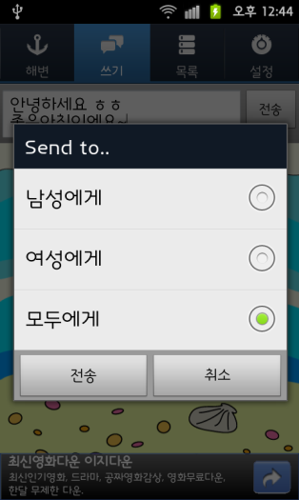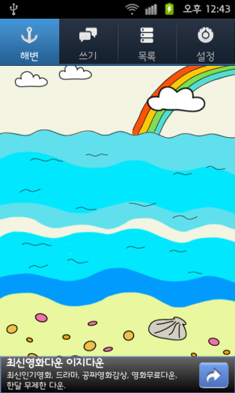 | - 익명의 상대에서 문자를 주고 받는 형식.  - 문자(엽서)를 보낼 상대의 성별 정도만 선택이 가능하고 랜덤하게 문자를 보내게 됨.  - 아이폰의 두근 두근 우체통과 유사함.

프로젝트 수행내용

수행범위

개요
[시스템 개요]
- 필수 기능
- 회원 가입 및 로그인
- 게시 정보를 입력
- 메시지 전달 및 수신
- 위치 정보를 통한 지도 표현
- 위치 정보를 바탕으로 증강 현실 구현

- 사용 개요
  - 만남을 원하는 사용자가 관련 정보를 게시한다.
  - 자신의 위치 정보를 바탕으로 하여, 거리가 가까운 순서로 만남을 원하는 사용자가 게시한 정보를 리스트 형태로 게시한다.
    - Map, 증강현실 형태의 정보 보기로 전환가능 하다.
  - 게시된 정보를 통해 마음에 드는 상대에게 메시지를 보낸다.
  - 메시지를 받은 이용자는 상대방의 정보를 확인한 후, 허락 여부를 결정하여 연락을 취한다.

[뷰 개요]
- 게시정보: 자신 및 일행을 홍보
- 게시정보를 통해 게시자의 프로필을 확인 가능
- 지도에서 타 사용자의 위치 확인
- 상점 등 주변 정보 확인
- 카메라 모드를 기초로 타 사용자의 방향과 거리를 표현

[모델 개요]
- 개인 정보
  - 필수 기재 사항: 아이디, 암호, 성별
  - 선택 기재 사항: 이름, 나이, 사진, 홈페이지, 주소, 전화번호
- 게시 정보
  - 필수 기재 사항 : 사진, 인원, 위치
  - 선택 기재 사항 : 나이, 주량, 코멘트

설치법
- 데이터베이스
  - 데이터베이스 설치 방법
    - 데이터베이스는 Oracle 10g Express Edition 버전을 사용한다.
      - 아래 사이트에서 해당 운영체제에 알맞은 버전을 찾아 설치한다.
        - http://www.oracle.com/technetwork/database/express-edition/downloads/index.html?ssSourceSiteId=ocomen
    - 암호를 입력하고, 기록해 둔다
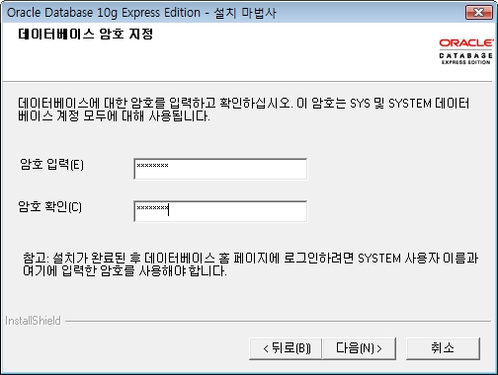
    - 설치 시, 사용 포트는 1521 포트를 사용한다
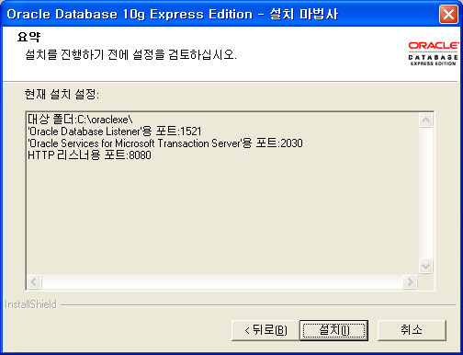
  - 데이터베이스 User 생성
    - 데이터베이스 로그인
      - 사용자 이름: sys
      - 암호: 설치시 등록한 암
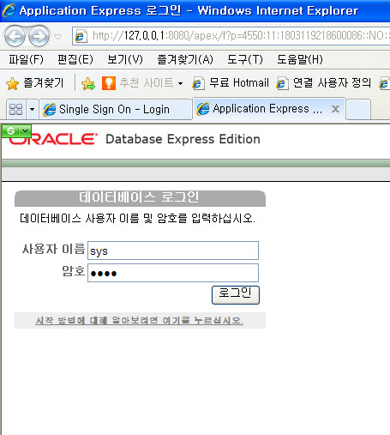
    - 홈 > 관리 > 데이터베이스 사용자 관리 페이지로 들어간다.
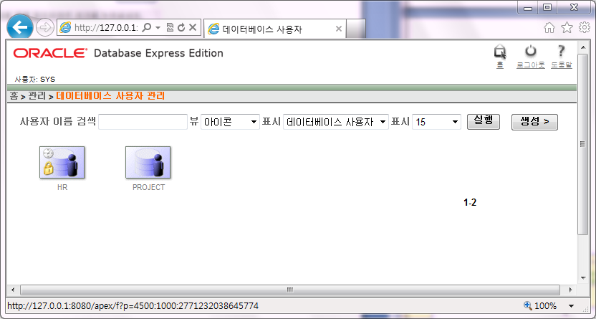
    - 생성 페이지에서 사용자를 등록한다.
      - 사용자 이름 : Project
      - 암호 : kitri
      - 필수 사용자 권한
        - CREATE TABLE
        - CREATE SEQUENCE
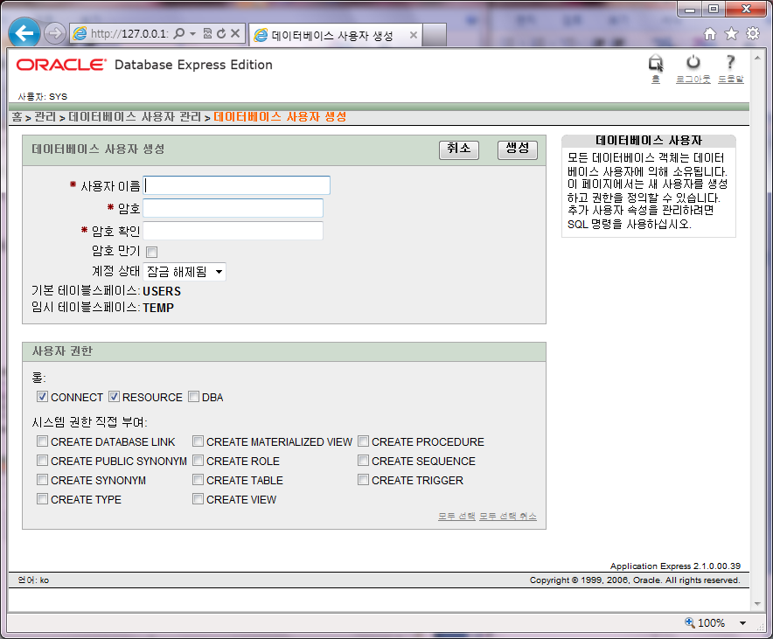
  - SQL Query 입력
    - SQL 명령줄 실행
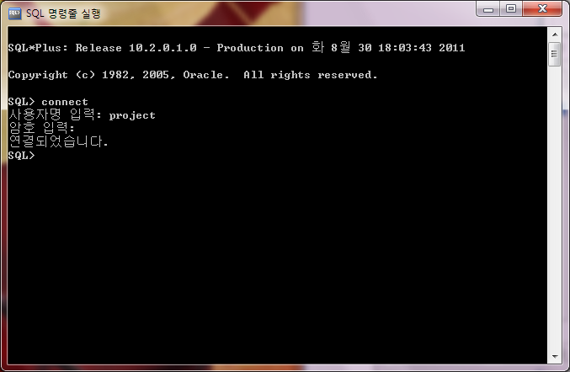
    - 데이터베이스 로그인 후, [데이터베이스 명세]에 첨부된 SQL Query를 모두 입력한다.
- Java
  - Java JDK 설치
    - Java JDK 는 JAVA SE 6 버전을 사용한다.
    - 자신의 운영체제에 알맞은 버전을 아래의 사이트에서 설치한다
      - http://www.oracle.com/technetwork/java/javase/downloads/jdk-6u27-download-440405.html
- Android
  - Android APK 설치
  - Mobile Service.apk 파일을 테스트 용 기기에 설치한다.
    - 안드로이드 테스트 기기 요구조건
      - 안드로이드 2.2 버전 이상의 커널
      - SD 카드
      - Orientation 센서
      - GPS 센서
      - 네트워크 사용
    - 설치 파일 URI :
      - https://github.com/tinywind/HelloDrinking/blob/master/Reference%20and%20Document/HelloDrinking.apk
- 프로그램 실행
  - 안드로이드
    - 설치된 프로그램 중 [Mobile Service] 를 실행한다.
  - 서버
    - 서버 프로그램의 실행가능한 jar 파일을 다운받는다.
      - https://github.com/tinywind/HelloDrinking/blob/master/Reference%20and%20Document/ServiceServer.jar
    - 다음 명령을 실행한다.
      - Java –jar ServiceServer.jar

시스템 아키텍처 모델

Business Model
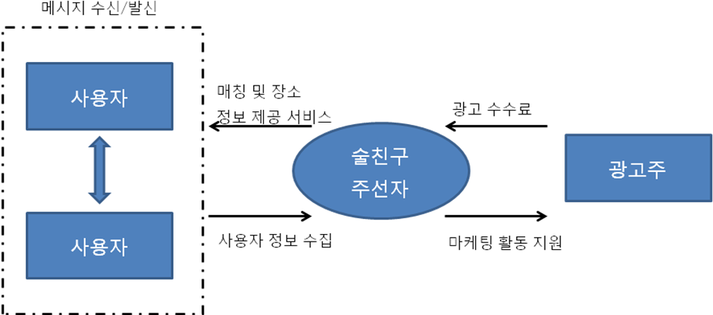
  - 사용자에게 매칭 서비스를 제공한다.
  - 매칭을 지원하기 위한 장소 등의 기타 정보를 제공한다.
  - 수집된 사용자 정보를 바탕으로 기업의 광고 등 마케팅 활동을 지원한다.
  - 광고 효율을 바탕으로 광고주에게서 광고 수수료를 지불 받는다.

Achitecture Model
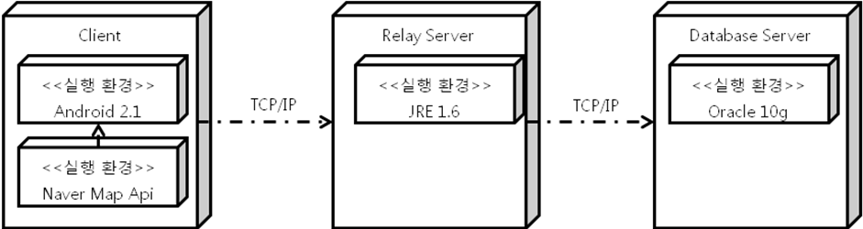

개발 환경

개발툴
  - eclipse-java-helios-SR2-win32 를 기본 개발 언어로 사용한다.
  - Java JDK 1.6 을 Java 프로그램 개발 Kit로 사용한다.
  - Android SDK 2.1 를 Android 개발 Kit로 사용한다.
  - Map 정보 활용을 위해 Naver Map Api를 사용한다.
    - http://dev.naver.com/openapi/apis/map/android/example
  - Motorola Motoroi (Android version: 2.1)을 기본 테스트기로 사용한다.
  - Oracle 10g XE 를 Database로, SQL developer를 Database 관리 도구로 사용한다.
  - Git(eGit 1.0.0) 을 형상 관리 툴로서 사용한다.
    - http://www.eclipse.org/egit/
  - 그 외 설계를 위해 StarUML, ERWin 등을 사용한다.

버전관리계획
  - 개발자 로컬 PC의 Android Emulator 환경을 기반으로 개발하는 것을 기본으로 하며, 타 개발자 작업 내용의 참조가 요구되는 경우에는 해당 작업 내용을 개발자 로컬 PC로 이전받아 참조하며, 공용 라이브러리의 확장은 최종 개발 책임자에게 제작을 의뢰한다.
  - Data Base 서버의 관리 및 작업 내용 반영은 해당 개발 책임자가 작업한다.
  - Relay Server 의 관리 및 작업 내용 반영은 해당 개발 책임자가 작업한다.
  - 단위 개발 작업이 완료되면, 최종 개발 책임자는 해당 결과물을 받아 테스트 서버에 설치한다.
  - 개발 진행중인 작업 내용의 경우 개인 단위의 백업관리가 이루어지며, 개발 완료 작업 내용과 일(daily)단위의 백업은 최종 개발 책임자가 맡는다.

데이터베이스 접근 계획
  - 모든 개발자는 하나의 데이터베이스 서버(테스트 혹은 운영서버)를 공유하여 사용한다.
  - 데이터베이스의 접근은 Relay Server의 JDBC를 이용하여 접근하며, 자체 Database Pooling모듈을 사용하며, 필요한 경우 DB 리소스는 독립적으로 획득할 수 있다.

명명 규칙
  - DB / Relay Server / Mobile Service 의 명명은 각기 해당 책임자가 세부 규칙을 확정하며, 모두 별개의 명명 규칙을 가진다.
  - DB 의 테이블 및 테이블의 필드를 포함하는 내부 스키마는 명명규칙은 해당 책임자가 개별 작성한다.
  - Relay Server의 명명규칙은 Mobile Service의 명명 규칙과 공유한다.
  - Mobile Service의 리소스 자원의 파일명은 리소스 id에 관련 파일 형식의 확장자를 덧붙인다.
  - Relay Server 의 리소스 자원의 파일명은 Mobile Service의 리소스 id에 관련 파일 형식의 확장자를 덧붙인다..

디렉토리 명명 규칙
  - 영문 혹은 숫자로 구성하되 소문자를 사용하며, 첫글자는 반드시 영문자로 한다.
  - 특수문자의 사용은 공백문자를 대신하여 밑줄(_)을 사용하며, 그 외 특수문자 사용을 불허한다.

Class 및 interface 명명 규칙
  - 영문 혹은 숫자로 구성하며, 모든 특수문자의 사용을 불허한다.
  - 첫 글자는 영문 대문자로 한다.
  - 공백을 대신하여 공백 이후 나타나는 첫 글자를 대문자로 표현한다.
  - Interface는 형용사를 사용해, 구현 클래스가 하는 일을 명확히 알 수 있도록 한다.
  - DAO, DTO 는 해당 사용 테이블 또는 뷰의 이름의 뒤에 DAO, DTO를 덧붙인다.
  - 구현 클래스의 경우, 객체를 만들어 사용하는 모든 클래스는 명사로 지정하며, 그 외 행동만을 가지고 있는 클래스(맴버 변수를 가지지 않는 클래스)는 동사를 사용하여 명명한다.
  - Mobile Service의 뷰를 표현하는 Activity 및 Dialog클래스의 명명규칙은 다음과 같다.
    - Activity 를 상속받아 사용하거나, 클래스의 주 역할이 직접적인 Activity 생성 및 사용에 있다면, 이름의 마지막에 Activity를 덧붙인다.
    - Activity 클래스 이름의 처음은 나타내고자 하는 데이터 모델 및 배경을 나타낼 수 있는 명사를 사용한다.
    - 해당 클래스의 주목적에 해당하는 동사를 ‘Activity’ 앞에 삽입한다. 하지만 주목적이 데이터 모델를 보여주는데 있다면 동사를 생략한다.
      - 예) MemberJoinActivity, MemberDropActivity, ProfileActivity, MapActivity
    - 만약 Activity의 스타일이 해당 Activity를 호출하는 Activity 내부에 표현되는 Dialog 스타일이라면 이름의 마지막에 Activity를 Dialog로 치환한다.

Class 내부의 변수 및 메서드 명명 규칙
  - 메서드는 첫단어를 역할에 관련한 동사로 하며, 그후 단어는 역할에 대한 목적어를 사용하며, 여러 역할을 동시에 하는 메서드는 And 로 그 역할을 구분한다.
    - Examples : sendQuery, sendQueryAndGetResult
  - 변수는 첫 단어를 해당 변수의 데이터타입을 표현하며, 그 이후 변수의 역할 및 성질에 관련된 단어를 덧붙인다.
  - 클래스의 맴버 변수의 경우 첫 글자를 m 으로 시작하며, 이후는 변수의 명명규칙을 동일하게 따른다.
    - Examples : mIntNumOfLecturerooms, mLinearIpHistory
  - 상수는 모두 대문자로 표현한다.
  - 변수의 경우 단순 증감이며 for문 등의 제어문 내에서 선언되는 경우 <i,j,k> 등의 간단한 소문자를 사용한다.(‘p’는 예약된 변수로써, PreparedStatement의 index에서 사용한다.
    - 예) for(int i=0;i<10;++i)

리소스 id의 명명 규칙
  - 영문 소문자와 숫자, 밑줄(_)만을 사용한다.
  - 첫 글자는 반드시 영문 소문자로 한다.
  - Activity 내부에서 사용되는 리소스 id의 명명 규칙
    - 사용되는 Activity 클래스명으로 시작하며 Activity 클래스의 Activity 및 Dialog는 제거한다. 그리고 대문자는 모두 소문자로 치환한다. 그리고 밑줄(_)을 덧붙인후 리소스의 종류를 명시하고, 다시 밑줄(_)을 덧붙인후 리소스의 역할에 관련한 단어를 덧붙인다.
      - Examples : ipmanagement_button_send
    - Activity의 Layout 리소스의 명명은 Actvity 클래스 명에서 Actvity를 제외한 이름으로 한다.
      - Examples : memberjoin.xml
    - 여러 Activity에서 공동적으로 사용되는 리소스는 앞의 명명규칙에서 Activity 이름과 첫 밑줄(_)을 제거한다.
      - Examples : style_custombutton
  - 사용되는 리소스의 확장자는 아래와 같다.
파일 형식 | 파일 확장자
image | .png, .bmp, .jpg
sound | .wav, .mid
Config | .properties
Xml | .xml
표 1 파일 확장자

데이터베이스 명명 규칙
  - 테이블 명칭 : 정보의 성격을 나타낼 수 있는 명사를 사용한다.
    - 예) EMPLOYEE(직원), COURSE(과정)
  - 필드 명칭 : 테이블마다 공통적인 id와 name필드의 경우 테이블 명칭의 약자에 구분자(‘_’)를 붙이는 형태로 사용하며, 테이블의 고유한 필드인 경우 데이터의 성격을 나타낼 수 있는 명사를 사용한다.
    - 예1) emp_id, std_id
    - 예2) lc_name, emp_name, std_name
  - Table Constraint : 각 테이블의 제약조건은 아래와 같이 명명한다.
    - Primary_Key : 기본키는 해당 테이블의 약어와 PK_ 를 같이 사용한다.
      - 예: PK_USERINFO_ID
    - Foreign_Key : 외뢰키를 설정할 두 테이블의 약어와 FK_ 를 같이 사용한다.
      - 예: FK_POSTINFO_ID
    - Check : 체크할 테이블의 약어와 컬럼명, CH_ 를 같이 사용한다.
      - 예: CH_USERTINFO_SEX
  - 트리거 명칭 : 해당 테이블 명에 구분자(‘_’)를 붙인 후 트리거의 역할을 나타내는 명사를 사용한다.
    - 예) ip_log
  - Index 명칭 : INDEX_ 에 해당 테이블명, 구분자(‘_’), 해당 열의 이름을 붙인다.
    - 예) INDEX_USERINFO_ID

개발 구조

디렉토리 구조
  - 경로는 Document Root 을 기준
  - Directory 구조
    - Java Source 디렉토리 : \src
    - Java Class 디렉토리 : \bin
    - 리소스 디렉토리 : \res
    - 설정 디렉토리 : \properties
    - 기타 라이브러리 : \lib
  - Mobile Service 의 Resource 파일 디렉토리 : Android 개발 표준을 따름
    - Layout 파일 : \res\layout
    - 이미지 파일 디렉토리 : \res\drawable-hdpi
    - 애니메이션 파일 디렉토리: \res\anim
    - 사운드 파일 디렉토리 : \res\raw

공용 라이브러리 구조
  - 서비스 독립적으로 사용될 수 있는 라이브러리들의 집합
  - Relay Server 와 Mobile Service 간의 공통으로 사용되는 라이브러리
    - 통신 패키지: .class 파일과 .properties 파일을 포함한다.
    - DAO 및 DTO class 의 정보를 가진다.

기능 요구서
회원 관리
- 로그인
  - 로그인기능
    - 아이디 : 아이디를 입력한다.
    - 비밀번호 : 비밀번호를 입력한다.

  - 회원가입기능
    - 아이디가 없을 경우 회원가입을 할 수 있는 페이지가 있어야 한다.

- 회원 가입
  - 필수 기재 사항
    - 아이디 : 영문, 숫자
    - 암호 : 4자이상
    - 성별 : 라디오 버튼
  - 선택 기재 사항
    - 이름
    - 나이
    - 사진 : 즉석촬영 또는 기존에 저장된 사진을 사용할 수 있어야 한다.
    - 홈페이지
    - 주소
    - 전화번호

- 회원 정보 수정
  - 변경 불가 정보
    - 아이디 : 영문, 숫자
    - 성별 : 라디오 버튼
    - 이름 : 개명시 관리자를 통해 변경 가능
    - 나이 : 매년마다 1씩 증가한다.
  - 변경 가능 정보
    - 암호 : 4자이상
    - 사진 : 즉석촬영 또는 기존에 저장된 사진을 사용할 수 있어야 한다.
    - 홈페이지
    - 주소
    - 전화번호
사용자 매칭
- 증강현실
  - 나침반
    - 현재 자신이 바라보고 있는 방위가 나타난다.
  - 썸네일 사진
    - 카메라에 비춰지는 방향에 있는 이성의 썸네일 사진이 나타난다.
    - 썸네일 사진을 클릭하면 간단 프로필 정보가 나타난다.
    - 간단 프로필 화면에서 쪽지 보내기를 할 수 있다.
    - 간단 프로필 화면에서 상세 프로필로 넘어갈 수 있다.

- Map
  - 나침반
    - 현재 자신이 바라보고 있는 방위를 알 수 있다.
  - 썸네일 사진
    - 일정 반경 내에 있는 이성의 썸네일 사진이 나타난다.
    - 썸네일 사진을 클릭하면 간단 프로필 정보가 나타난다.
    - 간단 프로필 화면에서 쪽지 보내기를 할 수 있다.
    - 간단 프로필 화면에서 상세 프로필로 넘어갈 수 있다.

- 리스트
  - 리스트 화면
    - 간단 프로필이 리스트로 나열되어진 형태이다.
    - 여러명을 찜할 수 있다.
    - 쪽지 보내기 버튼이 있다.
    - 프로필 화면에서 상세정보로 넘어갈 수 있다.
프로필 관리
- 간단 프로필
  - 상대방의 프로필, 인원, 코멘트를 볼 수 있다.
  - 프로필은 아이디, 나이, 썸네일 사진으로 되어 있다.
  - 상세 프로필 보기 버튼이 있다.
  - 쪽지 보내기 버튼이 있다.

- 상세 프로필
  - 사용자가 모든 회원 정보가 공개 된다.
    - 아이디
    - 성별
    - 이름
    - 나이
    - 사진
    - 홈페이지
    - 주소
    - 전화번호
  - 비공개 여부를 설정할 수 있다.

데이터베이스 명세

DB User ID : “PROJECT”
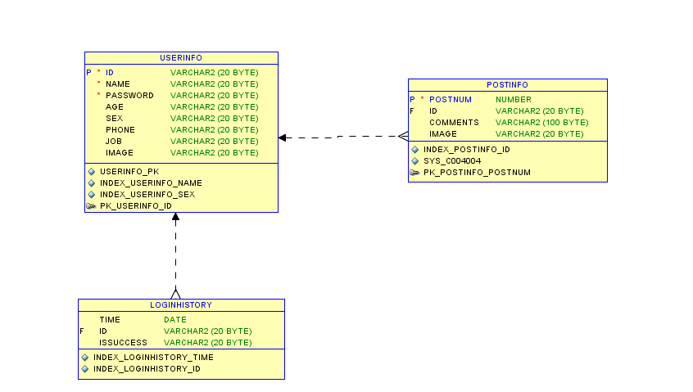

USERINFO : 가입된 사용자의 정보 테이블

Column ID | Column Name | Description
1 | ID | 고유한 식별자
2 | NAME | 사용자 이름
3 | PASSWORD | 로그인시 사용되는 암호
4 | AGE | 사용자 나이
5 | SEX | 사용자 성별 (도메인: ‘MAN’ or ‘WOMEN’
6 | PHONE | 사용자 휴대폰 번호
7 | JOB | 사용자 직업
8 | IMAGE | 사용자를 담고 있는 그림 파일의 경로

SQL Query :
CREATE TABLE "PROJECT"."USERINFO"
(
"ID" VARCHAR2(20 BYTE) NOT NULL ENABLE,
"NAME" VARCHAR2(20 BYTE) NOT NULL ENABLE,
"PASSWORD" VARCHAR2(20 BYTE) NOT NULL ENABLE,
"AGE" VARCHAR2(20 BYTE),
"SEX" VARCHAR2(20 BYTE),
"PHONE" VARCHAR2(20 BYTE),
"JOB" VARCHAR2(20 BYTE),
"IMAGE" VARCHAR2(20 BYTE),

CONSTRAINT
"PK_USERINFO_ID" PRIMARY KEY ("ID")
USING INDEX PCTFREE 10 INITRANS 2 MAXTRANS 255 COMPUTE STATISTICS STORAGE(INITIAL 65536 NEXT 1048576 MINEXTENTS 1 MAXEXTENTS 2147483645 PCTINCREASE 0 FREELISTS 1 FREELIST GROUPS 1 BUFFER_POOL DEFAULT) TABLESPACE "USERS" ENABLE
)
PCTFREE 10 PCTUSED 40 INITRANS 1 MAXTRANS 255 NOCOMPRESS LOGGING STORAGE
(
INITIAL 65536 NEXT 1048576 MINEXTENTS 1 MAXEXTENTS 2147483645 PCTINCREASE 0 FREELISTS 1 FREELIST GROUPS 1 BUFFER_POOL DEFAULT
)
TABLESPACE "USERS" ;

CREATE INDEX "PROJECT"."INDEX_USERINFO_NAME" ON "PROJECT"."USERINFO"
(
"NAME"
)
PCTFREE 10 INITRANS 2 MAXTRANS 255 COMPUTE STATISTICS STORAGE
(
INITIAL 65536 NEXT 1048576 MINEXTENTS 1 MAXEXTENTS 2147483645 PCTINCREASE 0 FREELISTS 1 FREELIST GROUPS 1 BUFFER_POOL DEFAULT
)
TABLESPACE "USERS" ;
CREATE INDEX "PROJECT"."INDEX_USERINFO_SEX" ON "PROJECT"."USERINFO"
(
"SEX"
)
PCTFREE 10 INITRANS 2 MAXTRANS 255 COMPUTE STATISTICS STORAGE
(
INITIAL 65536 NEXT 1048576 MINEXTENTS 1 MAXEXTENTS 2147483645 PCTINCREASE 0 FREELISTS 1 FREELIST GROUPS 1 BUFFER_POOL DEFAULT
)
TABLESPACE "USERS" ;
CREATE UNIQUE INDEX "PROJECT"."USERINFO_PK" ON "PROJECT"."USERINFO"
(
"ID"
)
PCTFREE 10 INITRANS 2 MAXTRANS 255 COMPUTE STATISTICS STORAGE
(
INITIAL 65536 NEXT 1048576 MINEXTENTS 1 MAXEXTENTS 2147483645 PCTINCREASE 0 FREELISTS 1 FREELIST GROUPS 1 BUFFER_POOL DEFAULT
)
TABLESPACE "USERS" ;

POSTINFO : 게시물의 정보 테이블

Column ID | Column Name | Description
1 | POSTNUM | 고유한 식별자
2 | ID | 사용자 식별자
3 | COMMENT | 전달하는 내용
4 | IMAGE | 해당 Post에 대한 내용을 담고 있는 그림 파일의 경로
5 | LONGITUDE | 해당 Post를 올릴 당시의 경도 좌표
6 | LATITUDE | 해당 Post를 올릴 당시의 위도 좌표

SQL Query:
CREATE TABLE "PROJECT"."POSTINFO"
(
"POSTNUM" NUMBER,
"ID" VARCHAR2(30 BYTE),
"COMMENT" VARCHAR2(100 BYTE),
"IMAGE" VARCHAR2(100 BYTE),
"LONGITUDE" NUMBER,
"LATITUDE" NUMBER,
CONSTRAINT "PK_POSTINFO_POSTNUM" PRIMARY KEY ("POSTNUM") USING INDEX PCTFREE 10 INITRANS 2 MAXTRANS 255 COMPUTE STATISTICS STORAGE(INITIAL 65536 NEXT 1048576 MINEXTENTS 1 MAXEXTENTS 2147483645 PCTINCREASE 0 FREELISTS 1 FREELIST GROUPS 1 BUFFER_POOL DEFAULT) TABLESPACE "USERS" ENABLE,
CONSTRAINT "FK_POSTINFO_ID" FOREIGN KEY ("ID") REFERENCES "PROJECT"."USERINFO" ("ID") ENABLE
)
PCTFREE 10 PCTUSED 40 INITRANS 1 MAXTRANS 255 NOCOMPRESS LOGGING STORAGE
(
INITIAL 65536 NEXT 1048576 MINEXTENTS 1 MAXEXTENTS 2147483645 PCTINCREASE 0 FREELISTS 1 FREELIST GROUPS 1 BUFFER_POOL DEFAULT
)
TABLESPACE "USERS" ;
CREATE INDEX "PROJECT"."INDEX_POSTINFO_ID" ON "PROJECT"."POSTINFO"
(
"ID"
)
PCTFREE 10 INITRANS 2 MAXTRANS 255 COMPUTE STATISTICS STORAGE
(
INITIAL 65536 NEXT 1048576 MINEXTENTS 1 MAXEXTENTS 2147483645 PCTINCREASE 0 FREELISTS 1 FREELIST GROUPS 1 BUFFER_POOL DEFAULT
)
TABLESPACE "USERS" ;
CREATE UNIQUE INDEX "PROJECT"."SYS_C004004" ON "PROJECT"."POSTINFO"
(
"POSTNUM"
)
PCTFREE 10 INITRANS 2 MAXTRANS 255 COMPUTE STATISTICS STORAGE
(
INITIAL 65536 NEXT 1048576 MINEXTENTS 1 MAXEXTENTS 2147483645 PCTINCREASE 0 FREELISTS 1 FREELIST GROUPS 1 BUFFER_POOL DEFAULT
)
TABLESPACE "USERS" ;

LOGINHISTORY : 로그인 시도 기록 테이블

Column ID | Column Name | Description
1 | TIME | 로그인을 시도한 시각
2 | ID | 사용자 식별자
3 | ISSUCCESS | 로그인 성공 여부

SQL Query :
CREATE TABLE "PROJECT"."LOGINHISTORY"
(
"TIME" DATE,
"ID" VARCHAR2(20 BYTE),
"ISSUCCESS" VARCHAR2(20 BYTE),
CONSTRAINT "FK_LOGINHISTORY_ID" FOREIGN KEY ("ID") REFERENCES "PROJECT"."USERINFO" ("ID") ENABLE
)
PCTFREE 10 PCTUSED 40 INITRANS 1 MAXTRANS 255 NOCOMPRESS LOGGING STORAGE
(
INITIAL 65536 NEXT 1048576 MINEXTENTS 1 MAXEXTENTS 2147483645 PCTINCREASE 0 FREELISTS 1 FREELIST GROUPS 1 BUFFER_POOL DEFAULT
)
TABLESPACE "USERS" ;
CREATE INDEX "PROJECT"."INDEX_LOGINHISTORY_ID" ON "PROJECT"."LOGINHISTORY"
(
"ID"
)
PCTFREE 10 INITRANS 2 MAXTRANS 255 COMPUTE STATISTICS STORAGE
(
INITIAL 65536 NEXT 1048576 MINEXTENTS 1 MAXEXTENTS 2147483645 PCTINCREASE 0 FREELISTS 1 FREELIST GROUPS 1 BUFFER_POOL DEFAULT
)
TABLESPACE "USERS" ;
CREATE INDEX "PROJECT"."INDEX_LOGINHISTORY_TIME" ON "PROJECT"."LOGINHISTORY"
(
"TIME"
)
PCTFREE 10 INITRANS 2 MAXTRANS 255 COMPUTE STATISTICS STORAGE
(
INITIAL 65536 NEXT 1048576 MINEXTENTS 1 MAXEXTENTS 2147483645 PCTINCREASE 0 FREELISTS 1 FREELIST GROUPS 1 BUFFER_POOL DEFAULT
)
TABLESPACE "USERS" ;

사용 Sequence

Sequence ID | Description
POST_SEQ | POSTINFO 테이블의 POSTNUM 레코드 삽입을 위한 Squence

CREATE SEQUENCE "PROJECT"."POST_SEQ" MINVALUE 1 MAXVALUE 100000 INCREMENT BY 1 START WITH 21 CACHE 20 NOORDER NOCYCLE ;

Mobile Node(Android Client)

디렉토리 구성

Directory Name | Description
src | *.java Files
gen | Auto Generated Java Files
lib | External Library
bin | *.class Files
res | Resource Files

패키지 구성

Packege Name | Description
com.nhn.android.maps | Naver Map Api Toturial Packege
kr.android.hellodrinking | Application 작성 및 Application 과 Application Context와 통신에 사용하는 클래스의 작성에 필요한 클래스를 제공합니다.
kr.android.hellodrinking.activitiy | 사용자 인터페이스의 중 Activity 의 작성 및 Activity의 생성에 필요한 클래스를 제공합니다.
kr.android.hellodrinking.dialog | 사용자 인터페이스의 중 Dialog 의 작성 및 Dialog 의 생성에 필요한 클래스를 제공합니다.
kr.android.hellodrinking.sensor | 사용되는 Sensor 및 SensorManager 에 대해서 재정의한 클래스를 제공합니다.
kr.android.hellodrinking.utillity | 수치 연산 및 그래픽 연산, 파일 입출력에 관련한 클래스를 제공합니다.
kr.android.hellodrinking.view | 사용자 인터페이스 중 View 의 작성 및 View의 생성에 필요한 클래스를 제공합니다.
kr.android.hellodrinking.transmission | 네트워크 어플리케이션의 구현을 위한 클래스를 제공합니다.
kr.android.hellodrinking.transmission.dto | Bean 의 생성에 필요한 클래스를 제공합니다.
kr.android.hellodrinking.transmission.exception | 통신 중 일어날 수 있는 예외에 대해 정의한 클래스를 제공합니다.

클래스 관계 개요도

Class | Description | 해당 Class
Application | 글로벌 변수 및 상태 정보를 가지고 있는 기초 클래스 | HelloDrinkingApplication
Activity / View | 데이터 모델을 뷰에 표현하기 위한 컨트롤을 담당하는 클래스  *뷰에 관련한 정보는 .xml 파일이 담고 있다. | *Activity, *Dialog, *View :  ARActivity, FrameActivity, LoginActivity, MapActivity, MemberinfoActivity, MemberJoinActivity, NMapFrameActivity, PostActivity, PostsActivity, ConfigureDialog, UserInfoDialog, CameraView, CompassView, MapContainerView
Utils | Activity 또는 View에서 사용하기 위한 연산을 담당하는 클래스 | Calculations, GraphicUtils
Sensor | SensorManager 의 역할을 확장하는 클래스 | Compass
Data Model | Activity 또는 View 에 표현되는 정보를 담고 있는 클래스  * 서버와 동일한 클래스가 사용된다. | Bean, PostBean, UserBean
Request | 메서드를 호출하기 위해서 필요한 정보를 포함한 클래스  * 서버와 동일한 클래스가 사용된다. | Request, RequestBeanPackege
Responce | Request를 받아 처리된 정보를 포함한 클래스  * 서버와 동일한 클래스가 사용된다. | ResponceBeanPackege

Application Classes

Class Name | Description
HelloDrinkingApplication | PostBean 의 정보 및, 로그인 된 사용자의 상태 정보를 가지고 있는 기초 클래스

class HelloDrinkingApplication extends Application
Constructor | Description
HelloDrinkingApplication()

Method | Return Type | Description
+ setServerFromPreferences() | void | Preferences 객체에서 mServerIp, mServerPort 필드를 초기화한다.
+ addPost(PostBean) | void | 지정 PostBean을 등록한다.
+ removePost(PostBean) | void | 지정 PostBean을 삭제한다.
+ getListPosts() | List<PostBean> | 저장된 PostBean 객체들을 List 형태로 반환한다.
+ setListPosts(List<PostBean>) | void | 지정 List의 PostBean 객체들로 저장된 PostBean 객체들을 대체한다.
+ setId(String) | void | 로그인된 User의 Id를 저장한다.
+ getId() | String | 로그인된 User의 Id를 반환한다.
+ refreshListPosts(NGeoPoint, int) | void | 지정 NGeoPoint 객체의 좌표로부터 지정한 거리 내의 PostBean 객체를 서버로부터 가져온다.

Field | Type | Description
+ (s) (f) DEFAULT_SEARCH_DISTANCE | int | 거리 조건 입력에 사용되는 기본 거리 : 10000
+ (s) mServerIp | String | 서버의 Ip를 가르킨다.
+ (s) mServerPort | int | 서버의 Port를 가르킨다.
- id | String | 로그인 된 사용자의 Id를 가르킨다.
- mListPosts | List<PostBean> | 게시물 객체를 가르킨다.

Activity / View Classes

Class Name | Description
ARActivity | 증강현실 Activity
FrameActivity | 레이아웃 및 동일 기능을 정의하는 추상 Activity
LoginActivity | 로그인 Activity
MapActivity | 지도 형태 Activity
MemberinfoActivity | 로그인된 회원의 정보 확인 및 수정을 위한 뷰의 Activity
MemberJoinActivity | 회원 가입을 위한 Activity
NMapFrameActivity | 레이아웃 및 동일 기능을 정의하는 추상 NMapActivity  - FrameActivity와 동일한 내용을 담고 있다.
PostActivity | 게시물 등록 Activity
PostsActivity | List 형태를 지닌 Activity
ConfigureDialog | Server의 Ip 및 Port 를 설정하는 Dialog
PostInfoDialog | 선택된 게시물의 상세 정보를 표현하는 Dialog
CameraView | 카메라에서 받아온 이미지를 표현하는 View
CompassView | 나침반의 이미지를 표현하는 View
MapContainerView | 지도의 이미지를 표현하는 View

class ARActivity extends FrameActivity

Method | Return Type | Description
= loadContent() | void | ar.xml의 내용을 표현한다. 그리고 presentPosts()를 실행한다.
+ onAccuracyChanged(Sensor, int) | void | Sensor의 정확도가 변경될 때 호출된다. 실제로는 어떠한 일도 하지 않는다.
= onResume() | void | Activity가 Resume 상태가 될 때 호출된다. Compass 객체의 리스너를 등록한다.
+ onSensorChanged(SensorEvent) | void | Sensor의 값이 변경될 때 호출된다. Post의 위치를 계산하여 화면에 표현한다.
= onStop() | void | Activity가 Stop 상태가 될 때 호출된다. Compass 객체의 리스너를 해지한다.
= presentLocationChanged() | void | 자신의 위치가 변경될 때 호출된다. 실제로는 어떠한 일도 하지 않는다.
= presentPosts() | void | Application에 등록된 PostBean 객체의 정보를 바탕으로 View를 만든다.

Field | Type | Description
+ (s) (f) HORIZONAL_VIEWING_ANGLE | double | 화면에 표현되는 수평 시야각 : 30도
+ (s) (f) VERTICAL_VIEWING_ANGLE | double | 화면에 표현되는 수직 시야각 : 60도
- (s) (f) STANDARD_COORDINATE | doauble[] | 화면에 표현되는 좌표의 범위를 구하기 위한 단위 좌표 : (0,0,1)
- (s) (f) LEFT_ON_SCREEN | double | 수평 시야각으로부터 화면에 표현되는 최초의 왼쪽 좌표를 구한다.  - 화면 중앙을 0이라 칭한다.  - 기준되는 계산에 이용되는 단위 좌표는 STANDARD_COORDINATE 이다.
- (s) (f) UP_ON_SCREEN | double | 수직 시야각으로부터 화면에 표현되는 최초의 윗쪽 좌표를 구한다.  - 화면 중앙을 0이라 칭한다.  - 기준되는 계산에 이용되는 단위 좌표는 STANDARD_COORDINATE 이다.
- mCompass | Compass | Listener 등록 및 해지를 위한 객체
- mCompassView | CompassView | 나침반을 표현하는 객체

abstract class FrameActivity extends Activity

Method | Return Type | Description
+ onCreate(Bundle) | void | frame.xml의 내용을 표현한다. 그리고 loadContent()를 실행한다.
= onResume() | void | Activity가 Resume 상태가 될 때 호출된다. startMyLocation()을 실행한다.
= onStop() | void | Activity가 Stop 상태가 될 때 호출된다. stopMyLocation()을 실행한다.
= startMyLocation() | void | mMapLocationManager의 위치 탐색을 시작한다. 만약 사용이 불가능한 상태라면, GPS 설정 화면으로 넘어간다.
= stopMyLocation() | void | 위치 탐색을 종료한다.
+ onLocationChanged(  NMapLocationManager, NGeoPoint) | void | myLocatioin을 갱신한다. 그리고 presentLocationChanged()를 실핸한다.
+ onLocationUpdateTimeout(  NMapLocationManager) | void | stopMyLocation()을 실행한다. 그리고 에러 메세지를 출력한다.
= abstract loadContent() | void | 페이지가 만들어질 때 실행된다.
= abstract presentPosts() | void | 게시물을 표현한다.
= abstract presentLocationChanged() | Void | 위치가 변할 때 호출된다.

Field | Type | Description
= mInflater | LayoutInFlater | Layout xml 파일을 뷰로 가져오기 위한 객체
= mViewgroup | ViewGroup | 상속받은 클래스의 뷰를 담기 위한 객체
= mButtonPosts | ImageButton | PostsActivity 로 인텐트시키는 객체
= mButtonMap | ImageButton | MapActivity 로 인텐트시키는 객체
= mButtonAR | ImageButton | ARActivity 로 인텐트시키는 객체
= mButtonMember | ImageButton | MemberinfoActivity 로 인텐트시키는 객체
= mButtonRefresh | Button | 게시물 리스트를 갱신하기 위한 객체
= mButtonPost | Button | PostActivity 로 인텐트시키는 객체
= mEditDistance | EditText | 게시물 리스트를 갱신하는 거리 조건을 담고 있는 객체
= mMapLocationManager | NMapLocationManager | 현재 위치를 갱신하기 위해 사용
= myLocation | NGeoPoint | 현재 위치 정보를 담고 있는 객체

abstract class NMapFrameActivity extends NMapActivity

Method | Return Type | Description
+ onCreate(Bundle) | void | frame.xml의 내용을 표현한다. 그리고 loadContent()를 실행한다.
= onResume() | void | Activity가 Resume 상태가 될 때 호출된다. startMyLocation()을 실행한다.
= onStop() | void | Activity가 Stop 상태가 될 때 호출된다. stopMyLocation()을 실행한다.
= startMyLocation() | void | mMapLocationManager의 위치 탐색을 시작한다. 만약 사용이 불가능한 상태라면, GPS 설정 화면으로 넘어간다.
= stopMyLocation() | void | 위치 탐색을 종료한다.
+ onLocationChanged(  NMapLocationManager, NGeoPoint) | void | myLocatioin을 갱신한다. 그리고 presentLocationChanged()를 실핸한다.
+ onLocationUpdateTimeout(  NMapLocationManager) | void | stopMyLocation()을 실행한다. 그리고 에러 메세지를 출력한다.
= abstract loadContent() | void | 페이지가 만들어질 때 실행된다.
= abstract presentPosts() | void | 게시물을 표현한다.
= abstract presentLocationChanged() | Void | 위치가 변할 때 호출된다.

Field | Type | Description
= mInflater | LayoutInFlater | Layout xml 파일을 뷰로 가져오기 위한 객체
= mViewgroup | ViewGroup | 상속받은 클래스의 뷰를 담기 위한 객체
= mButtonPosts | ImageButton | PostsActivity 로 인텐트시키는 객체
= mButtonMap | ImageButton | MapActivity 로 인텐트시키는 객체
= mButtonAR | ImageButton | ARActivity 로 인텐트시키는 객체
= mButtonMember | ImageButton | MemberinfoActivity 로 인텐트시키는 객체
= mButtonRefresh | Button | 게시물 리스트를 갱신하기 위한 객체
= mButtonPost | Button | PostActivity 로 인텐트시키는 객체
= mEditDistance | EditText | 게시물 리스트를 갱신하는 거리 조건을 담고 있는 객체
= mMapLocationManager | NMapLocationManager | 현재 위치를 갱신하기 위해 사용
= myLocation | NGeoPoint | 현재 위치 정보를 담고 있는 객체

class LoginActivity extends Activity

Method | Return Type | Description
+ onCreate(Bundle) | void | login.xml의 내용을 표현한다.
= onActivityResult() | Void | ConfigureDialog의 결과로 실행된다. SharedPreferences에 Server의 Ip, Port를 저장한다.
+ onCreateOptionsMenu(  Menu) | boolean | 메뉴를 생성한다.
+ onOptionsItemSelected(  MenuItem) | void | 메뉴가 선택되면 호출된다.

Field | Type | Description
= mEditId | EditText | 로그인 시 사용되는 아이디 값을 담는 객체
= mEditPw | EditText | 로그인 시 사용되는 암호 값을 담는 객체
= mButtonLogin | ImageButton | 로그인을 실행하기 위한 객체
= mButtonJoin | ImageButton | MemeberJoinActivity 로 인텐트시키는 객체

class MapActivity extends NMapFrameActivity

Method | Return Type | Description
= loadContent() | void | map.xml의 내용을 표현한다. 그리고 startMyLocation(), presentPosts() 을 실행한다.
= startMyLocation() | void | 현재 위치를 파악하고, 현재 위치를 표현한다. 만약 사용이 불가능한 상태라면, GPS 설정 화면으로 넘어간다.
= stopMyLocation() | void | 위치 탐색을 종료한다. 그리고 현재 위치 표현을 삭제한다.
= presentLocationChanged() | void | 현재 위치가 변함을 표현한다. 실제로는 어떠한 일도 하지 않는다.
= presentPosts() | void | 게시물을 표현한다.

Field | Type | Description
- (s) (f) API_KEY | String
- mMapContainerView | MapContainerView
- mMapView | NMapView
- mMapController | NMapController
- (s) (f) NMAP_LOCATION_DEFAULT | NGeoPoint
- mOverlayManager | NMapOverlayManager
- mMyLocationOverlay | NMapMyLocationOverlay
- mMapCompassManager | NMapCompassManager
- mMapViewerResourceProvider | NMapViewerResourceProvider
- mPoiDataOverlay | NMapPOIdataOverlay
- mCompassView | CompassView
- onCalloutOverlayListener | NMapOverlayManager.  OnCalloutOverlayListener
- onMapViewStateChangeListener | NMapView.  OnMapStateChangeListener
- onMapViewTouchDelegate | NMapView.  OnMapViewDelegate
- onPOIdataStateChangeListener | NMapPOIdataOverlay.  OnStateChangeListener

class MemberinfoActivity extends Activity

Method | Return Type | Description
+ onCreate(Bundle) | void | memberinfo.xml의 내용을 표현한다. 그리고 loadUser()을 실행한다.
+ onClick(View) | void | 클릭 액션에 따른 이벤트를 정의한다.
= onActivityResult(int, int, Intent) | void | android.provider.MediaStore.ACTION_IMAGE_CAPTURE의 결과로 실행된다. 카메라에서 얻어온 이미지를 출력한다.
- loadUser() | void | 서버로부터 로그인된 사용자의 정보를 불러와 출력한다.

Field | Type | Description
- mButtonSend | Button | 입력된 결과를 서버로 전송시키는 객체
- mButtonTakePhoto | Button | android.provider.MediaStore.ACTION_IMAGE_CAPTURE로 인텐트시키는 객체
- mEditId | EditText | 아이디 정보를 담는 객체
- mEditPw | EditText | 암호 정보를 담는 객체
- mEditPw2 | EditText | 암호 확인 정보를 담는 객체
- mEditName | EditText | 이름 정보를 담는 객체
- mEditAge | EditText | 나이 정보를 담는 객체
- mEditSex | EditText | 성별 정보를 담는 객체
- mEditPhone | EditText | 전화번호 정보를 담는 객체
- mEditJob | EditText | 직업 정보를 담는 객체
- mImagePhoto | ImageView | 사진을 표현하는 객체

class MemberJoinActivity extends Activity

Method | Return Type | Description
+ onCreate(Bundle) | void | memberjoin.xml의 내용을 표현한다.
+ onClick(View) | void | 클릭 액션에 따른 이벤트를 정의한다.
= onActivityResult(int, int, Intent) | void | android.provider.MediaStore.ACTION_IMAGE_CAPTURE의 결과로 실행된다. 카메라에서 얻어온 이미지를 출력한다.

Field | Type | Description
- mButtonSend | Button | 입력된 결과를 서버로 전송시키는 객체
- mButtonTakePhoto | Button | android.provider.MediaStore.ACTION_IMAGE_CAPTURE로 인텐트시키는 객체
- mEditId | EditText | 아이디 정보를 담는 객체
- mEditPw | EditText | 암호 정보를 담는 객체
- mEditPw2 | EditText | 암호 확인 정보를 담는 객체
- mEditName | EditText | 이름 정보를 담는 객체
- mEditAge | EditText | 나이 정보를 담는 객체
- mEditSex | EditText | 성별 정보를 담는 객체
- mEditPhone | EditText | 전화번호 정보를 담는 객체
- mEditJob | EditText | 직업 정보를 담는 객체
- mImagePhoto | ImageView | 사진을 표현하는 객체

class PostActivity extends Activity

Method | Return Type | Description
+ onCreate(Bundle) | void | post.xml의 내용을 표현한다.
+ onClick(View) | void | 클릭 액션에 따른 이벤트를 정의한다.
= onActivityResult(int, int, Intent) | void | android.provider.MediaStore.ACTION_IMAGE_CAPTURE의 결과로 실행된다. 카메라에서 얻어온 이미지를 출력한다.

Field | Type | Description
- mButtonSend | Button | 입력된 결과를 서버로 전송시키는 객체
- mButtonTakePhoto | Button | android.provider.MediaStore.ACTION_IMAGE_CAPTURE로 인텐트시키는 객체
- mEditId | EditText | 아이디 정보를 담는 객체
- mEditComment | EditText | 코멘트 정보를 담는 객체
- mImagePhoto | ImageView | 사진을 표현하는 객체
- longitude | double | 현재 위치의 경도 정보를 가진다.
- latitude | double | 현재 위치의 위도 정보를 가진다.

class PostsActivity extends FrameActivity

Method | Return Type | Description
= loadContent() | void | posts.xml의 내용을 표현한다. 그리고 presentPosts()를 실행한다.
= presentPosts() | void | 게시물을 리스트로 표현한다.
= presentLocationiChanged() | void | 각 게시물과의 거리를 갱신한다.

Field | Type | Description
- mListViewPosts | ListView | 게시물을 표현하기 위한 리스트 객체

Nested Class
class PostAdapter extends BaseAdapter

Constuctor | Description
PostAdapter(Context, in, List<PostBean>)

Method | Return Type | Description
+ getCount() | int | 리스트의 총 개수를 반환한다.
+ getItem(int) | Object | 해당 인덱스에 해당하는 행의 객체를 반환한다.
+ getItemId(int) | long | 해당 인덱스에 해당하는 행의 아이디를 반환한다.
+ getView(int, View, ViewGroup) | View | 해당 인덱스에 해당하는 행의 뷰를 반환한다.

Field | Type | Description
context | Context | ListView가 표현되는 Context
id | int | ListView의 id
posts | List<PostBean> | ListView의 표현 객체

class ConfigureDialog extends Activity

Method | Return Type | Description
+ onCreate(Bundle) | void | configure.xml의 내용을 표현한다.

Field | Type | Description
- mEditIp | EditText | 서버의 Ip 정보를 담는 객체
- mEditPort | EditText | 서버의 Port 정보를 담는 객체
- mButtonSave | Button | 서버 정보를 저장하는 객체

class PostInfoDialog extends Activity

Method | Return Type | Description
+ onCreate(Bundle) | void | postinfo.xml의 내용을 표현한다.
+ onClick(View) | voic | 클릭 액션에 따른 이벤트를 정의한다.

Field | Type | Description
- mTextId | TextView | 게시물의 ID 정보를 담는 객체
- mTextComment | TextView | 게시물의 Comment 정보를 담는 객체
- mImage | ImageView | 게시물의 Image 정보를 담는 객체
- mButtonCall | Button | 게시물의 사용자에게 전화를 거는 Intent를 실행하는  객체
- mButtonLetter | Button | 게시물의 사용자에게 문자를 보내는 Intent를 실행하는 객체

class CameraView extends SurfaceView

Constructor | Description
+ CameraView(Context)
+ CameraView(Context, AttributeSet)

Method | Return Type | Description
+ surfaceCreated(SurfaceHolder) | Void | Camera 객체의 Preview를 시작한다.
+ surfaceChanged(  SurfaceHolder, int, int, int) | void | 변경된 크기로 Camera 객체의 Preview를 시작한다.
+ surfaceDestroyed(SurfaceHolder) | void | Camera 객체의 Preview를 종료한 후, 자원을 반환한다.

Field | Type | Description
- mCamera | Camera | Camera 를 이용하기 위한 객체
- mSurfaceHolder | SurfaceHolder | SurfaceView의 상태를 캐치하기 위한 객체

class CompassView extends ImageButton

Constructor | Description
+ CompassView(Context)
+ CompassView(Context, AttributeSet)

Method | Return Type | Description
+ setCompass(Compass) | void | Compass에 Listener를 등록한다.
+ setBackgroundBitmap(Bitmap) | void | 나침반의 배경이 될 이미지를 링크한다.
+ setOrientationBitmap(Bitmap) | void | 나침반이 가르키는 방향을 나타낼 이미지를 링크한다.
= onDraw(Canvas) | void | 나침반을 그린다.
+ onSensorChanged(SensorEvent) | void | mValues 를 수정한다.
+ onAccuracyChanged(Sensor, int) | void

Field | Type | Description
- mBitmapBackground | Bitmap | 나침반의 배경이 되는 이미지 객체
- mBitmapOrient | Bitmap | 나침반의 바늘이 되는 이미지 객체
- mValues | double[] | 나침반의 각도 정보를 가지고 있는 배열

Sensor Classes
Class Name | Description
Compass | Orientation 센서를 등록하고 SensorEventListener 를 관리하는 클래스

class Compass

Constructor | Description
+ Compass(Context)

Method | Return Type | Description
+ addListener(  SensorEventListener) | void | mListSensorListeners 에 SensorEventListener 를 추가한다.
+ removeListener(  SensorEventListener) | void | mListSensorListeners 에 SensorEventListener 를 삭제한다.
+ start() | Void | 모든 SensorEventListener 를 등록한다.
+ stop() | void | 모든 SensorEventListener 를 제거한다.

Field | Type | Description
- mSensorManager | SensorManager | 장비의 센서에 접근하게 해주는 객체
- mSensor | Sensor | Orientation 센서를 나타내는 객체
- mListSensorListeners | List<SensorEventListener> | Sensor 의 값이 바뀔 때, SensorManager로부터 알려주는 리스너의 집합

Utillity Classes

Class Name | Description
Calculations | 좌표 계산을 위한 클래스
GraphicUtils | Image File, Bitmap, Drawable 변환을 위한 클래스

Class Calculations

Constructor | Description
- Calculations ()

Method | Return Type | Description
+ (s) distanceBetween3DPoint(  double[], double[]) | double | 두 좌표 사이의 거리를 반환한다.
+ (s) distanceBetweenTwoGeoPoint(  NGeoPoint, NGeoPoint) | int | 두 좌표 사이의 실제 거리를 반환한다.
+ (s) distanceFromZero(  double[]) | double | 원점에서 해당 좌표까지의 거리를 반환한다.
+ (s) getLocationOfViewOnScreen(  float[], NGeoPoint, NGeoPoint) | double[] | 보는 방향을 기준으로 목표체의 새로운 좌표를 반환한다.
+ (s) xRotationConvert(double[], double) | double[] | x축으로 회전한 후의 변환된 좌표를 반환한다.
+ (s) yRotationConvert(double[], double) | double[] | y축으로 회전한 후의 변환된 좌표를 반환한다.
+ (s) zRotationConvert(double[], double) | double[] | z축으로 회전한 후의 변환된 좌표를 반환한다.

Class GraphlicUtils

Constructor | Description
- GraphlicUtils()

Method | Return Type | Description
+ createBitmapFromImage(File) | Bitmap | 파일 객체로부터 Bitmap 객체를 만들어 반환한다.
+ createImageFile(Context, byte[]) | File | 배열을 Context에서 지정한 캐시 폴더에 파일로 저장한 후 반환한다.
+ createTempImageFile(Context, Drawable) | File | Drawable 객체을 Context에서 지정한 캐시 폴더에 파일로 저장한 후 반환한다.
+ getOverlayDrawableFromBitmap(  Bitmap) | Drawable | Bitmap 객체를 Drawable 객체로 변환 후, Overlay 형식에 맞게 이미지를 조정 후, 반환한다.
+ setDefaultNoSearchImage(Resources, int) | Void | getOverlayDrawableFromBitmap(Bitmap) 메서드의 반환 중, Bitmap이 Null 이 경우 반환되는 Drawable 의 형태를 결정한다.

Field | Type | Description
+ (s) (f) TEMP_IMAGE_FILE_NAME | String | 임시 파일을 생성할 때 사용되는 파일 이름 : “temp.jpg”
+ (s) DEFAULT_NO_SEARCH_IMAGE | Drawable | getOverlayDrawableFromBitmap(Bitmap) 메서드의 반환 중, Bitmap이 Null 이 경우 반환되는 객체
- (s) (f) POIOVERLAY_IMAGE_WIDTH | int | Overlay Drawable을 생성할 때, 사용되는 Overlay의 넓이 : 150
- (s) (f) POIOVERLAY_IMAGE_HEIGHT | int | Overlay Drawable을 생성할 때, 사용되는 Overlay의 높이 : 150

Service Server

디렉토리 구성

Directory Name | Description
src | *.java Files
lib | External Library
bin | *.class Files
properties | Properties Text Files
Image | Image Files(서버 구동 시, 클라이언트에서 받아오는 이미지 파일들)

패키지 구성

Packege Name | Description
kr.android.hellodrinking.server | 서버의 생성 및 기능에 관련한 클래스를 제공합니다.
kr.android.hellodrinking.server.db | 데이터 베이스의 연결 및 접근에 관련한 클래스를 제공합니다.
kr.android.hellodrinking.server.db.connection | 데이터 베이스의 연결에 관련한 클래스를 제공합니다.
kr.android.hellodrinking.transmission | 네트워크 어플리케이션의 구현을 위한 클래스를 제공합니다.
kr.android.hellodrinking.transmission.dto | Bean 의 생성에 필요한 클래스를 제공합니다.
kr.android.hellodrinking.transmission.exception | 통신 중 일어날 수 있는 예외에 대해 정의한 클래스를 제공합니다.

클래스 관계 개요도

Class | Description | 해당 Class
Server | Serversocket을 맴버로 가지고 있으며, 클라이언트 접속이 있을 시, ClientThread를 생성 | HelloDrinkingServer
ClientThread | 접속한 Client의 요청에 따른 처리를 담당하는 클래스 | ClientThread, RequestProcess
DAO | 데이터베이스에 접속하여 해당 처리를 수행하는 클래스 | DBAccess, Connectable, ConnectFromSettingFile
Data Model | Activity 또는 View 에 표현되는 정보를 담고 있는 클래스  * 클라이언트와 동일한 클래스가 사용된다. | Bean, PostBean, UserBean
Request | 메서드를 호출하기 위해서 필요한 정보를 포함한 클래스  * 클라이언트와 동일한 클래스가 사용된다. | Request, Requestable, RequestBeanPackege
Responce | Request를 받아 처리된 정보를 포함한 클래스  * 클라이언트와 동일한 클래스가 사용된다. | ResponceBeanPackege

Server Classes

Class Name | Description
HelloDrinkingServer | Serversocket을 맴버로 가지고 있으며, 클라이언트 접속이 있을 시, ClientThread를 생성하는 클래스

class HelloDrinkingServer
Constructor | Description
HelloDrinkingServer()

Method | Return Type | Description
+ start() | void | 클라이언트 접속이 있을 시, ClientThread를 생성한다.

Field | Type | Description
+ (s) (f) DEFAULT_IMAGEFILE_DIRECTORY | String | 이미지 파일이 저장되는 디렉토리 패스 : Image
+ (s) (f) PROFERTIES_FILE_PATH | String | 설정 파일이 저장되는 디렉토리 패스 : properties/properties.txt
+ (s) (f) DEFAULT_DB_PORT | int | 기본 DB port : 1521
+ (s) (f) DEFAULT_DB_IP | String | 기본 DB ip : 127.0.0.1
+ (s) (f) DEFAULT_DB_USER | String | 기본 DB user : Project
+ (s) (f) DEFAULT_DB_PASSWOR | String | 기본 DB password :kitri
+ (s) (f) DEFAULT_JDBC_ID | String | 기본 JDBC id : xe
+ (s) (f) DEFAULT_JDBC_CLASS | String | 기본 JDBC class : oracle.jdbc.driver.OracleDriver
+ (s) (f) DEFAULT_JDBC_DRIVER | String | 기본 JDBC driver : oracle:thin

ClientThread Classes

Class Name | Description
ClientThread | Socket 연결 및 IO 관리에 사용하는 클래스
RequestProcess | Client의 Request 처리에 사용되는 클래스

class ClientThread extends Thread

Constructor | Description
ClientThread(Socket)

Method | Return Type | Description
+ run() | void | 요청에 따라 RequestProcess를 생성 및 실행한다.
+ close() | void | 모든 자원을 반환한다.

Field | Type | Description
mSocket | Socket | 클라이언트 소켓를 생성 및 관리에 사용되는 객체
mReader | InputStream | 소켓의 스트림 관리에 사용되는 객체
mWriter | OutputStream | 소켓의 스트림 관리에 사용되는 객체
mObjectReader | ObjectInputStream | 소켓의 스트림 관리에 사용되는 객체
mObjectWriter | ObjectOutputStream | 소켓의 스트림 관리에 사용되는 객체
mConnection | Connection | DB 연결에 사용되는 객체

class RequestProcess

Constructor | Description
RequestProcess(RequestBeanPackege, Connection, ObjectOutputStream)

Method | Return Type | Description
+ processing() | void | Request의 종류에 따른 분기를 실행한다.
- register() | boolean | 회원 가입을 위한 메서드
- login() | boolean | 로그인을 위한 메서드
- userModify() | boolean | 회원 정보 수정을 위한 메서드
- getUser() | boolean | 회원의 정보를 받아오기 위한 메서드
- post() | boolean | 게시물을 등록하기 위한 메서드
- getPosts() | boolean | 게시물을 가져오기 위한 메서드
- writerImageFileAndGetImageFilePath(  String, byte[]) | String | 파일을 기록하고, 해당 파일의 경로를 반환한다.
sendResponce(ResponceBeanPackege) | boolean | ResponcePackege를 클라이언트에 전송한다.

Field | Type | Description
mRequest | Request | 요청 처리를 위해 사용되는 객체
mObjectWriter | ObjectOutputStream | 소켓의 스트림 쓰기에 사용되는 객체
mDBAccess | DBAccess | 데이터베이스에 접근하여 해당 요청을 처리하기 위해 사용되는 객체

DAO Classes

Class Name | Description
DBAccess | 데이터베이스에 접근하는 DAO 클래스
ConnectionFromSettingFile | 설정 파일로부터 정보를 읽어 Connection 객체를 생성하는 클래스
Connectable | Connection 객체를 생성하기 위해 필요한 메서드를 정의한 인터페이스

interface Connectable

Method | Return Type | Description
+ getConnection() | Connection | DB연결에 사용되는 Connection 객체를 반환한다.

class ConnectionFromSettingFile

Constructor | Description
- ConnectionFromSettingFile()

Method | Return Type | Description
+ (s) getInstance() | ConnectFrom  SettingFile | ConnectFromSettingFile 의 생성을 대신하여 사용된다.
+ getConnection() | Connection | DB연결에 사용되는 Connection 객체를 반환한다.
- createDefaultFile(File) | void | HelloDrinkingServer의 변수를 통해 설정 파일을 만든다.
- setDefaultSetting() | void | HelloDrinkingServer의 변수를 통해 Connection 객체 생성에 필요한 변수를 초기화한다.
- readSettingFile(File) | void | 해당 파일 객체로부터 설정에 Connection 객체 생성에 필요한 변수를 초기화한다.
- getValue(StreamTokenizer) | String | StreamTokenizer 객체로부터 String 값을 구해 반환한다.
- readDBSetting(BufferedReader) | String | DB 설정에 관련한 변수를 초기화한다.  다음 행을 반환한다.
- readJDBCSetting(BufferedReader) | String | JDBC 설정에 관련한 변수를 초기화한다.  다음 행을 반환한다.

Field | Type | Description
- (s) instance | ConnectFromSettingFile
- db_ip | String | Connection 객체의 생성에 사용되는 DB ip
- db_port | int | Connection 객체의 생성에 사용되는 DB port
- db_user | String | Connection 객체의 생성에 사용되는 DB user
- db_password | String | Connection 객체의 생성에 사용되는 DB password
- jdbc_class | String | Connection 객체의 생성에 사용되는 JDBC class
- jdbc_driver | String | Connection 객체의 생성에 사용되는 JDBC driver
- jdbc_id | String | Connection 객체의 생성에 사용되는 JDBC id

class DBAccess

Constructor | Description
DBAccess (Connection)

Method | Return Type | Description
+ addLoginHistory(String, boolean) | Exception | 로그인 기록을 추가한다. 시간, 아이디, 성공여부를 기록한다.
+ getPosts(double, double, int) | Exceptioni | 지정된 경도, 위도에서 일정 거리 내의 게시물을 가져온다.  성공적으로 가져온 경우 kr.android.  hellodrinking.transmission.exception.Message를 반환한다.
+ getUser(String) | Exceptioni | 아이디를 통해 검색된 User의 정보를 가져온다.  성공적으로 가져온 경우 kr.android.  hellodrinking.transmission.exception.Message를 반환한다.
+ getUserPassword(String) | Exceptioni | 아이디를 통해 검색된 User의 암호를 가져온다.  성공적으로 가져온 경우 kr.android.  hellodrinking.transmission.exception.Message를 반환한다.
+ register(String, String, String, String, String, String, String, String) | Exceptioni | User를 등록한다.
+ post(String, String, String, double, double) | Exceptioni | 게시물을 등록한다.
+ setImageAtPostInfo(int, String) | Exceptioni | 지정 postnum의 게시물의 Image를 해당 파일 패스로 교체한다.
+ setImageAtUserInfo(String, String) | Exceptioni | 지정 id의 사용자의 Image를 해당 파일 패스로 교체한다.
+ userModify(String, String, String, String, String, String, String, String) | Exceptioni | 지정 id의 사용자의 정보를 갱신한다.

Field | Type | Description
mConnection | Connection | DB 연결에 사용되는 객체

Request Classes

Class Name | Descripstion
Requestable | 가능한 요청의 종류를 정의하는 인터페이스
Request | 요청을 구현하는 클래스
RequestBeanPackege | 실제 요청되는 내부 메시지(Bean) 클래스

interface Requestable
- 모든 요청은 OptionalDataException, IOException 을 발생시킨다.
Method | Return Type | Description
+ getPosts(double, double, int) | ResoponceBeanPackege | 지정된 경도, 위도로부터 지정 거리 내의 게시물을 가져온다.
+ getUser(String) | ResoponceBeanPackege | 지정된 id를 가진 사용자의 정보를 가져온다.
+ getUser(UserBean) | ResoponceBeanPackege | 지정된 id를 가진 사용자의 정보를 가져온다.
+ login(String, String) | ResoponceBeanPackege | 지정된 id와 password가 옳바른지 확인한다.
+ login(UserBean) | ResoponceBeanPackege | 지정된 id와 password가 옳바른지 확인한다.
+ modifyUser(String, String, String, String, String, String, String, String) | ResoponceBeanPackege | 지정 id의 사용자의 정보를 갱신한다.
+ modifyUser(UserBean) | ResoponceBeanPackege | 지정 id의 사용자의 정보를 갱신한다.
+ post(PostBean) | ResoponceBeanPackege | 게시물을 등록한다.
+ post(String, String, String, double, double) | ResoponceBeanPackege | 게시물을 등록한다.
+ register(String, String, String, String, String, String, String, String) | ResoponceBeanPackege | 사용자를 등록한다.
+ register(UserBean) | ResoponceBeanPackege | 사용자를 등록한다.

class Request

Constructor | Description
Request() | 기본 ip, port의 서버에 접근한다.
Request(String, int) | 지정 ip, port의 서버에 접근한다.

Method | Return Type | Description
+ getPosts(double, double, int) | ResoponceBeanPackege | 지정된 경도, 위도로부터 지정 거리 내의 게시물을 가져온다.
+ getUser(String) | ResoponceBeanPackege | 지정된 id를 가진 사용자의 정보를 가져온다.
+ getUser(UserBean) | ResoponceBeanPackege | 지정된 id를 가진 사용자의 정보를 가져온다.
+ login(String, String) | ResoponceBeanPackege | 지정된 id와 password가 옳바른지 확인한다.
+ login(UserBean) | ResoponceBeanPackege | 지정된 id와 password가 옳바른지 확인한다.
+ modifyUser(String, String, String, String, String, String, String, String) | ResoponceBeanPackege | 지정 id의 사용자의 정보를 갱신한다.
+ modifyUser(UserBean) | ResoponceBeanPackege | 지정 id의 사용자의 정보를 갱신한다.
+ post(PostBean) | ResoponceBeanPackege | 게시물을 등록한다.
+ post(String, String, String, double, double) | ResoponceBeanPackege | 게시물을 등록한다.
+ register(String, String, String, String, String, String, String, String) | ResoponceBeanPackege | 사용자를 등록한다.
+ register(UserBean) | ResoponceBeanPackege | 사용자를 등록한다.
- createSocket() | void | Socket 객체를 생성한다.
- sendRequestAndGetResponce(  RequestBeanPackege) | ResoponceBeanPackege | 지정된 RequestBeanPackege를 전송 후, ResponceBeanPackege를 전송 받아 반환한다.
+ close() | void | 모든 자원을 반환한다.

Field | Type | Description
mSocket | Socket | 클라이언트 소켓를 생성 및 관리에 사용되는 객체
mReader | InputStream | 소켓의 스트림 관리에 사용되는 객체
mWriter | OutputStream | 소켓의 스트림 관리에 사용되는 객체
mObjectReader | ObjectInputStream | 소켓의 스트림 관리에 사용되는 객체
mObjectWriter | ObjectOutputStream | 소켓의 스트림 관리에 사용되는 객체

Data Model Classes

Class Name | Descripstion
Bean | UserBean과 PostBean에서 공통적으로 사용되는 필드 및 메서드를 추상화시킨 추상 클래스
UserBean | 사용자에 관련한 정보를 담고 있는 클래스
PostBean | 게시물에 관련한 정보를 담고 있는 클래스

abstract class Bean implements Serializable

Method | Return Type | Description
+ getBuffer() | byte[] | 파일 배열을 반환한다.
+ getId() | String | 아이디를 반환한다.
+ getImageFilePath() | String | 이미지 파일 경로를 반환한다.
+ setBuffer(byte[]) | void | 파일 배열을 설정한다.
+ setId(String) | void | 아이디를 설정한다.
+ setImageFilePath(String) | void | 이미지 파일 경로를 설정한다. 그리고 convertToBytes()를 실행한다.
= convertToBytes() | void | 파일 경로를 통해 파일을 읽어 그 배열을 buffer에 저장시킨다.

Field | Type | Description
= buffer | byte[] | 파일의 내용을 담고 있는 배열
= id | String | 아이디를 가르키는 객체
= imageFilePath | String | 파일 경로를 가르키는 객체

class UserBean extends Bean implements Serializable

Constructor | Descripstion
+ UserBean()
+ UserBean(String) | 아이디를 가지고 객체를 생성한다.
+ UserBean(String, String) | 아이디와 암호를 가지고 객체를 생성한다.
+ UserBean(String, String, String, String, String, String, String, String) | 모든 정보를 가지고 객체를 생성한다.

Method | Return Type | Description
+ getAge() | String | 나이를 반환한다.
+ getJob() | String | 직업을 반환한다.
+ getName() | String | 이름을 반환한다.
+ getPassword() | String | 암호를 반환한다.
+ getPhone() | String | 전화번호를 반환한다.
+ getSex() | String | 성별을 반환한다.
+ setAge(String) | void | 나이를 설정한다.
+ setJob(String) | void | 직업를 설정한다.
+ setName(String) | void | 이름를 설정한다.
+ setPassword(String) | void | 암호를 설정한다.
+ setPhone(String) | void | 전환번호를 설정한다.
+ setSex(String) | void | 성별를 설정한다.

Field | Type | Description
- age | String | 나이를 가르키는 객체
- job | String | 직업을 가르키는 객체
- name | String | 이름을 가르키는 객체
- password | String | 암호를 가르키는 객체
- phone | String | 전화번호를 가르키는 객체
- sex | String | 성별을 가르키는 객체

class PostBean extends Bean implements Serializable

Constructor | Descripstion
+ PostBean(String, double, double) | 아이디, 경도, 위도 정보를 가지고 객체를 생성한다.
+ PostBean(String, String, String, double, double) | 모든 정보를 가지고 객체를 생성한다.

Method | Return Type | Description
+ getComment() | String | 코멘트를 반환한다.
+ getLatitude() | double | 위도을 반환한다.
+ getLongitude() | double | 경도을 반환한다.
+ getPostnum() | int | 게시물번호를 반환한다.
+ setComment(String) | void | 코멘트를 설정한다.
+ setLatitude(double) | void | 위도를 설정한다.
+ setLongitude(double) | void | 경도를 설정한다.
+ setPostnum(int) | void | 게시물번호를 설정한다.

Field | Type | Description
- comment | String | 나이를 가르키는 객체
- latitude | double | 위도을 가르키는 객체
- longitude | double | 경도을 가르키는 객체
- postnum | int | 게시물번호를 가르키는 객체

결론
모든 소스 및 참고자료는 아래 주소에서 확인가능합니다.
Site : https://github.com/tinywind/HelloDrinking
Git Respository : https://github.com/tinywind/HelloDrinking.git

미구현 기능 및 미해결 문제점
- Network 자원을 활용한 채팅 미구현
- 서버의 커넥션 풀 문제 : 많은 Select Query를 전송시, 데이터베이스에서 접근이 차단되는 현상이 발견
- 파일 전송의 오버헤드 문제 : 파일의 낭비적인 IO문제
- 중복적인 코드
- 세부 UI 미구현

패치 예정 사항
- 채팅 구현
- 서버의 커넥션 풀 문제 해결
- 스트림을 이용한 파일 전송
- UI 변경
- 마켓 업로드

소감

전재형
프로젝트의 초기 설계시, 원했던 기능을 모두 구현하지 못해서 아쉽습니다. 관련된 소스 및 API를 찾아서 적용시키는데 예상보다 많은 시간이 걸렸고, 일부 직접 만들었던 기능도 시간을 많이 초과했습니다.
코드를 누구라도 알아보기 쉽게 짜는 것이 목표였는데, 만족스러운 부분이 있는가 하면, 아직도 불만족스러운 부분도 존재합니다. 요청과 응답, FrameActivity등에 관련한 구현은 직관적이며, 충분히 기능상의 모듈을 잘 분리되었다고 생각됩니다. 하지만 몇몇 클래스의 내부 소스 중복, 알아보기 힘든 클래스명이 존재하는 것은 앞으로도 공부해서 고쳐나가야 할 점이라 생각됩니다.
UI가 미구현된 상태라 평가가 좋지 않을 듯합니다.처음 생각했던 UI의 구체적인 모습은 [하이 데얼]과 [카카오톡]의 UI가 적절합 혼합된 형태였는데, 아직은 미 구현상태입니다.
일정관리의 실패로 만들고자 한 것만큼 만들지 못한 점이 아쉽습니다. 그리고 프로젝트 매니저로서의 역할도 충분히 해내지 못한 듯합니다. 세 사람이 시작한 프로젝트이지만, 세 사람만큼의 일량이 충분히 발휘되지 않았다고 생각됩니다. 프로그램에서 사용되는 자원의 관리 만큼, 프로젝트에서 사용되는 자원의 효율적인 활용도 중요하다는 것을 알게 되었습니다.

정길수
- 팀원의 부족
애초부터 많지 않았던 팀원중 한명이 조기 취업으로 인해 빠져 버렸습니다. 이를 메꾸기 위해 옆 강의실장의 사람을 영입 하였으나 중도 참여의 어려움으로 인해 결국 큰 도움을 받지 못했습니다. 역시 프로젝트당 적정 권장인원은 4 ~ 6이 맞는 것 같습니다.

- 인수인계의 실패
조기 취업으로 빠진 팀원에게서 받은 소스코드를 이해하고 유지 보수하는 것보다 새로 코딩하는 것이 더 쉽다고 판단되어 대다수의 코드를 재작성했습니다. 인수인계의 중요성을 배웠습니다.
- 문서화의 미흡
팀원의 33%가 빠진 상황으로 인해 많은 일정에 차질이 생겼고, 문서화 역시 완성도가 떨어졌습니다.
코딩 못지 않게 문서화에도 많은 인력이 필요한 것 같습니다

앞으로..
- UI 개선
좀더 사용자들이 좋아 할만한 UI로 수정.
상용화를 위하여 저자권이 존재할지도 모르는 이미지 대신 자체 이미지로 대체.
- 안드로이드마켓에 등록
개발자끼리 아무리 고민해도 사용자들이 원하는 바를 알려면 안드로이드마켓에 등록하여 사용자 소감을 들어야 함. 관리자에게 건의하기 메뉴를 만들 필요가 있음.
- 나이제한
사용자에게 배포할 시 다운로드 가능 연령을 정해놓아야 함.
- 서버 활성화
클라우딩 컴퓨터를 이용하여 서버에 등록후 정식서비스를 시작.

참고자료
네이버 지도 API : http://dev.naver.com/openapi/apis/map/android/example
센서 카메라 위치정보 활용 - 박유태
Mixare : http://code.google.com/p/mixare/
Wikitude API 1.1 : http://www.wikitude.org
hi there : 안드로이드 마켓
이미지 참고 자료
그림 | 사용위치 | 타입 | 만든일자 | 참조
 | 아이콘 | 아이콘

